Materialenleer HDPE en LDPE

PE =
Polyetheen
Hoe kun je zien, voelen, ruiken enz., of PE een amorfe of semi-kristallijne is ?
Voelen, omdat PE flexibel is.
Er zijn 4 soorten PE:
HDPE, LDPE, HMPE, UHMPE
de dichtheid van PE is:
HDPE: 0,95 tot 0,97 g/cm3
LDPE: 0,91-0,94 g/cm³
de E-modulus van PE is
900 N/mm2
de maximale gebruikstemperatuur van PE is
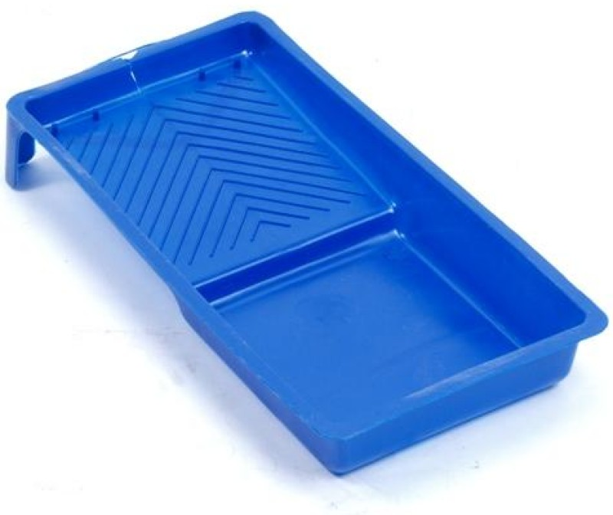
Ongeveer 100*c
de minimale gebruikstemperatuur van PE is
0*c
De kiloprijs is Ongeveer €1,15 per kilo
Het nummer in het ‘recyclings-driehoekje is
#2
Een typisch productvoorbeeld is een Verf bakje
Is PE goed te lijmen ? Is het goed of slecht te lassen ?
Polyetheen is goed te lijmen en goed te lassen.

Hoe (goed of slecht) is de UV-bestendigheid van PE ? Wat gebeurt er als PE met sterk Uv-licht in aanraking komt ?
Dan kan het zijn dat de PE smelt.
Hoe slijtvast is PE ?
Erg slijt vast door de hoge dichtheid.
Eigen voorbeelden:
HDPE
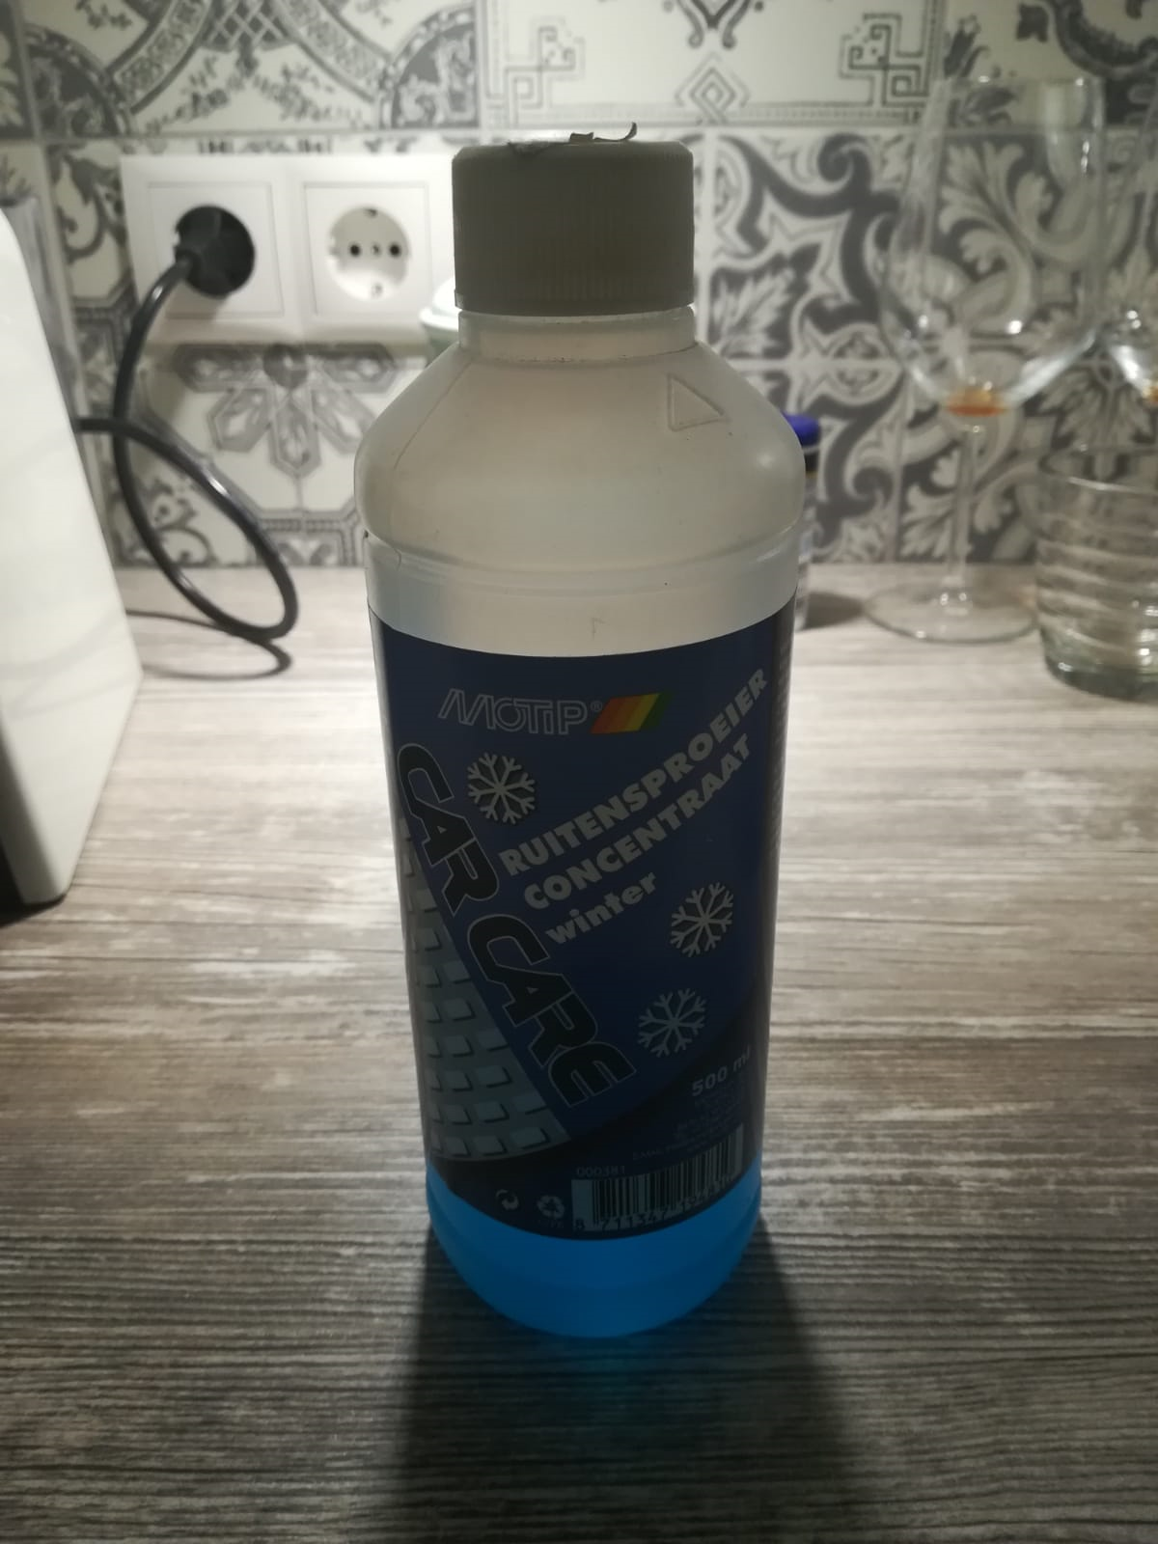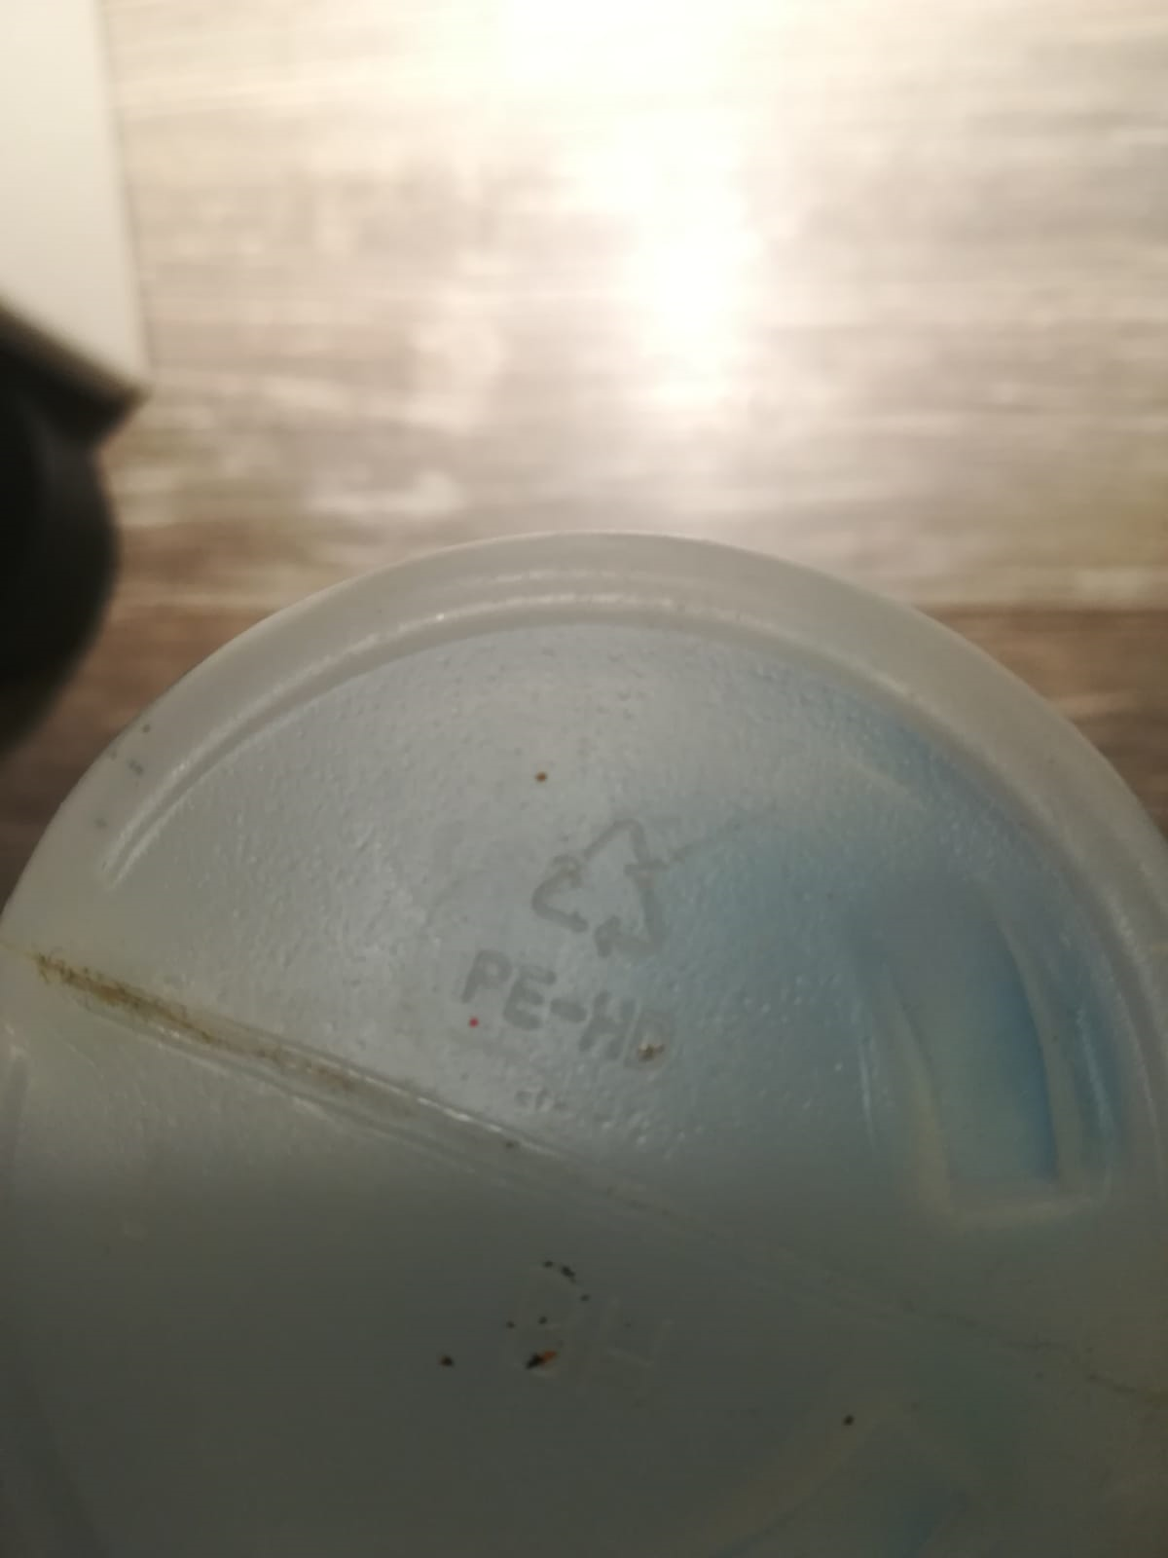
LDPE
